Exercise_04_KSQL

----------------------------------------------------------------------------------------------------------------------------------
1.- Ejecuta desde la terminal los pasos del fichero README asociado al ejercicio. Pega las imágenes de la ejecución de cada uno de los pasos.
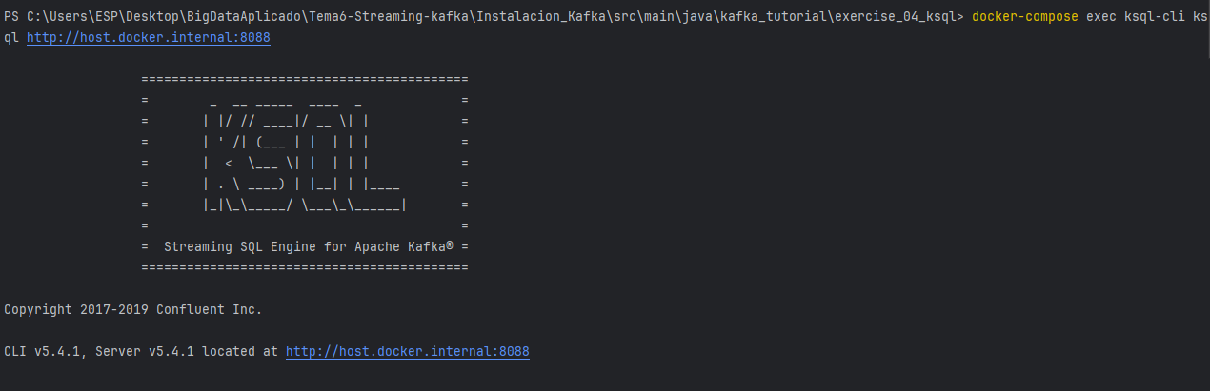
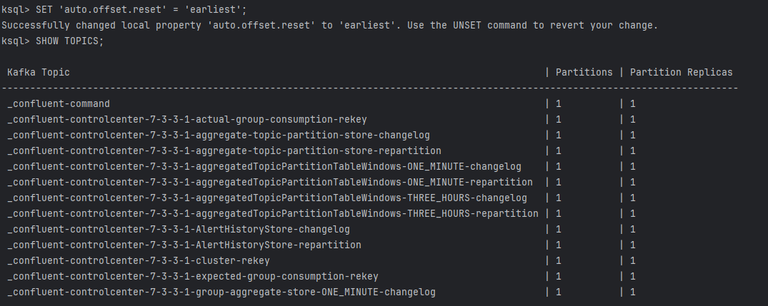
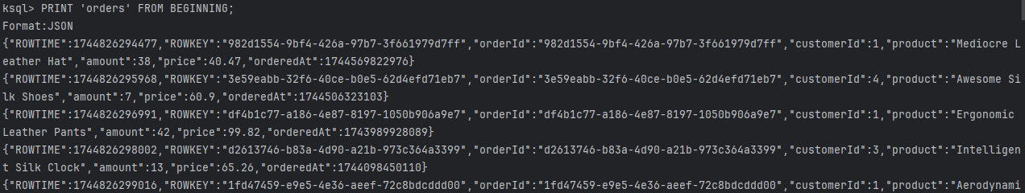
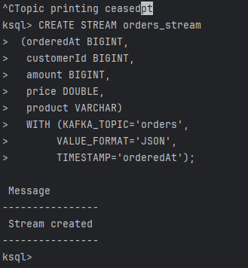

ksql> SELECT * FROM orders_stream WHERE customerId = 1 EMIT CHANGES;

SELECT customerId,
count(*)
FROM orders_stream
GROUP BY customerId
EMIT CHANGES;

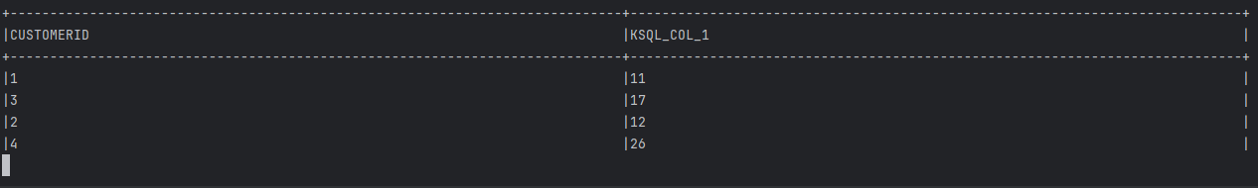
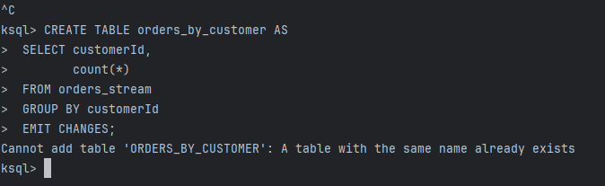
select * from orders_by_customer emit changes;

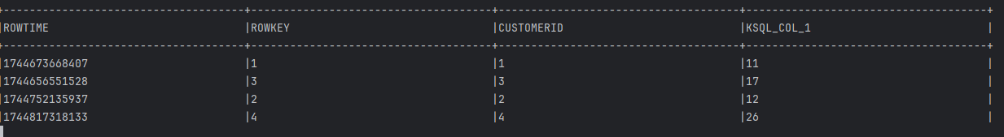

2.- Filtrar por el producto “Awesome Silk Computer”. Copia y pega la consulta KSQL ejecutada y el resultado de la ejecución de la consola.

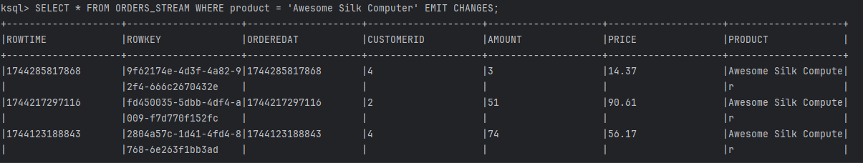

3.- Agrupa los clientes. Copia y pega la consulta KSQL ejecutada y el resultado de la ejecución de la consola.

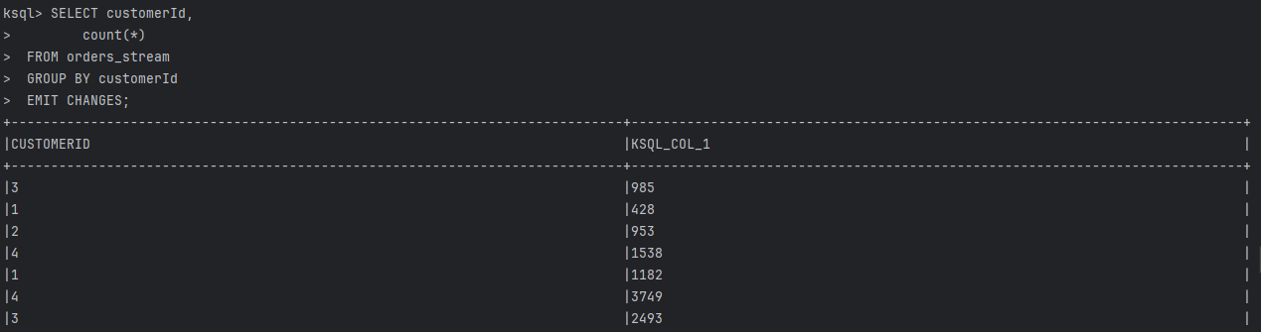

4.- Crea una nueva tabla denominada “customer_totals” que contenga el Identificador del cliente y el total gastado. Copia el código KSQL para crear la tabla. Una vez creada realiza una consulta sobre la misma, copia y pega el código KSQL y el resultado.

